МУНИЦИПАЛЬНОЕ БЮДЖЕТНОЕ ОБЩЕОБРАЗОВАТЕЛЬНОЕ УЧРЕЖДЕНИЕ ГОРОДА РОСТОВА-НА-ДОНУ «ШКОЛА № 65
С УГЛУБЛЕННЫМ ИЗУЧЕНИЕМ АНГЛИЙСКОГО ЯЗЫКА»

ПАМЯТКА ДЛЯ СОТРУДНИКОВ
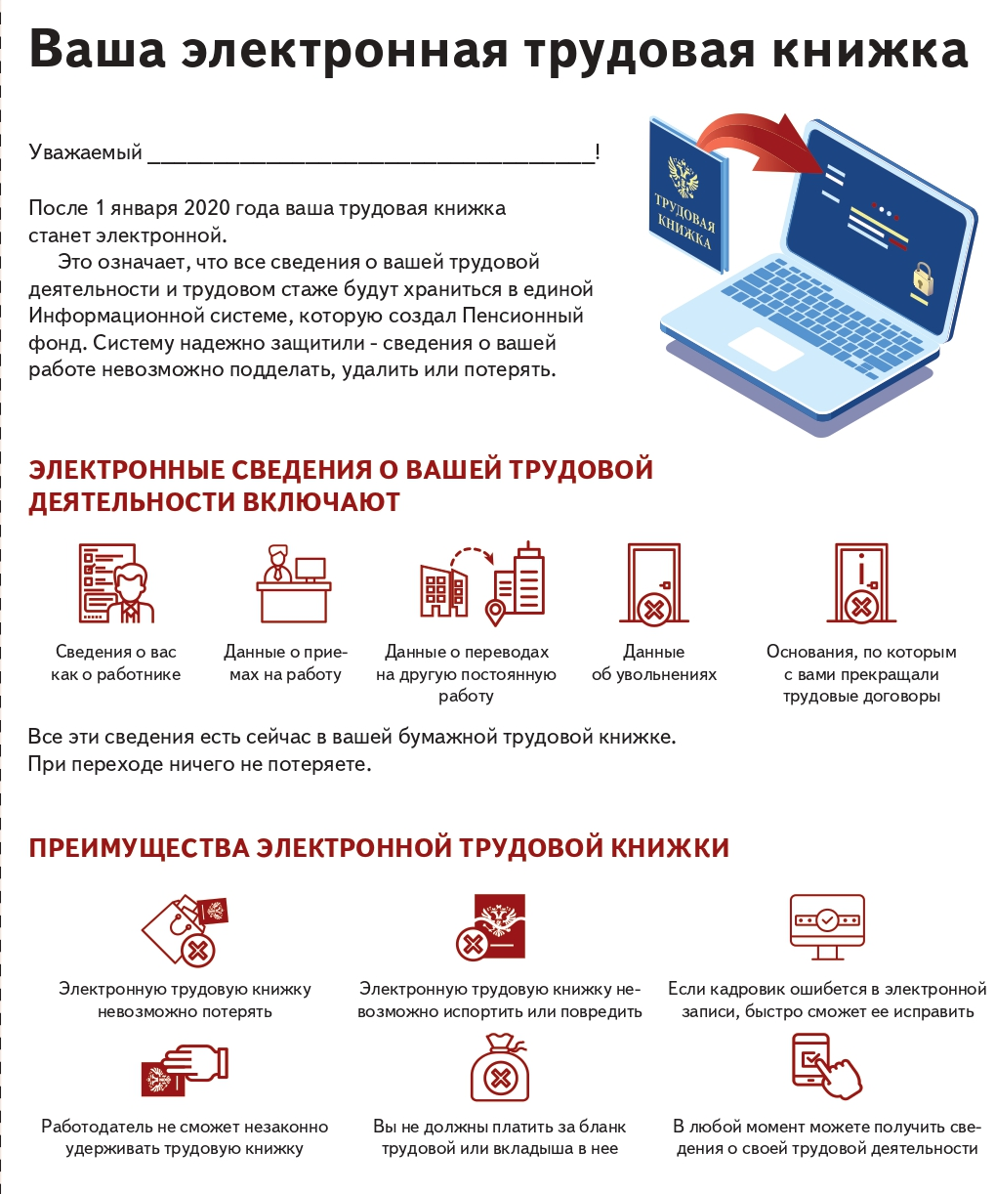
В МБОУ «Школа № 65» ВЫ ПОЛУЧИТЕ СВЕДЕНИЯ О СВОЕЙ ТРУДОВОЙ ДЕЯТЕЛЬНОСТИ
sch_angl65@mail.ru

